臺南市101年度國民教育教學輔導團
國中組數學領域分區輔導到校服務計畫
一、依據：
- 教育部補助辦理精進教學要點。
- 臺南市101年度精進教學計畫。
二、目的：
- 協助教師深入了解九年一貫課程及課程綱要的精神與內涵。
- 進行到校精進教師之教學，激勵教材教法之創新與研發。
- 了解實際的教學問題，謀求解決策略。
- 藉由教學經驗分享或解決教學上的困難，增進教師教學專業知能。
- 透過教學分享，發掘教學優良教師提請表揚，激發教師教學熱忱。
三、主辦單位：臺南市政府教育局
四、協辦單位：臺南市國民教育輔導團數學領域工作小組
五、承辦單位：臺南市後壁國中
六、研習日期：101年 04月10日 08：30至11：40
七、研習地點：臺南市後壁國中
八、參加對象：臺南市南新國中、新東國中、太子國中、白河國中、後壁國中、菁寮國中、
東山國中、東原國中、鹽水國中所有正式數學老師
九、報名方式：
（一）請參加人員至臺南市教育局資訊中心學習護照報名。
（二）參加研習之教師在課務自理情形下，請准予公（差）假；全程參加人員核予研習時數3小時。
十、到校服務流程：
時間 | 活動主題 | 主講(持)人
8：30~9：00 | 報到 | 承辦學校
9：00~9：20 | 輔導團計畫簡介暨教育政策新趨勢 | 王儀雅老師
9：20~10：10 | 輔導團教學示範與經驗分享 | 顏瑞文老師
10：10~11：10 | 學校領域教學簡介  學校領域特色分享 | 學校領域召集人或教師代表至少1人
11：10~11：40 | 教學疑難問題解析  綜合座談 | 王儀雅老師

相關說明：
- 請參加學校至少安排領域召集人或一位老師分享該校數學領域課程實施現況與問題及教學特色（承辦學校20—30分鐘，分區內其他學校5—8分鐘）。
- 到校服務之國教輔導團員，請輔導員之學校准予公差假，差旅費由各領域輔導團支應。
- 請分區各學校相關單位給予與會人員(包含學校校長、教務主任、組長、領域教師)半日公假，並與教務處協助調課事宜，以便全程參加會議。
- 到校服務當天請承辦學校協助佈置會場、支援單槍投影機、銀幕及其他相關設備，以利活動進行。
- 若學校有其該領域教學之疑難問題，請於到校服務前1週將提問單送交該領域輔導團，以落實到校服務工作之進行。
十一、獎勵：辦理本研習有功人員，得依臺南市立高級中等以下學校及幼稚園教職員獎懲案件作業規定辦理敘獎。
十二、本計劃聯絡人：臺南市立麻豆國中王儀雅老師(聯絡電話:06-5722128#68)。
十三、本計畫陳臺南市政府教育局核准後實施，修正時亦同。

輔導團簡介暨教育政策宣導 ---- 主任輔導員王儀雅老師

教學演示 ---- 輔導員顏瑞文老師
【高不可測？－大地遊戲數學】
領域名稱 | 數學科 |  |  |  |  |  | 次領域名稱 | 綜合活動
主題名稱 | 相似形的應用 |  |  |  |  |  | 子題名稱 | 估測
單元名稱 | 相似形
能力指標 | S-4-1、S-4-7、S-4-8、C-R-1、C-R-2、C-T-1、C-S-2、C-S-4、C-S-5、C-C-8、C-E-5
教學時間 | 四節課
設計者 | 姓名 |  |  | 服務單位
 | 顏瑞文 |  |  | 大內國中
先備知識 | 分數四則運算、比例式、相似形
教學目標 | 1. 讓學生體會數學的實用性及古人的智慧。  2. 讓學生實地操作，感受不同的數學學習經驗。  3. 讓學生能徹底認識本校校園。  4. 讓學生對數學感興趣。
教學步驟
活動步驟  說明 | 第一節：介紹測量方式  上課地點：有電腦及投影機的教室  教學媒體：電腦及投影機
活動步驟  說明 | 教學項目 | 時間 | 教學指導要點
活動步驟  說明 | 介紹泰利斯生平及測量金字塔高度的歷史 | 10分鐘 | 引起動機：你知道司令台旁邊的旗桿多高嗎？你知道窗外遠遠的那座電塔離我們多遠嗎？（看得到的目標）  1.測量方式介紹（投影機示範圖，口述說明）。  2.問答：由學生發表出其中的數學原理。（建議只要有說出一點點就要獎勵，口頭或其他方式都可以）  數學原理  利用身高與影子等長的時機，物體與該物體的影子亦等長。即物高、物影成一等腰直角三角形，兩腰相等，所求物高即為物影長。
活動步驟  說明 | 介紹「風箏測距法」 | 5分鐘 | 1.測量方式介紹（投影機示範圖，口述說明）。  2. 問答：由學生發表出其中的數學原理。  數學原理  將「自己到目標物的距離」轉換成「繩子的長度」（1–1對應）
活動步驟  說明 | 介紹「拿破崙法」 | 6分鐘 | 1.測量方式介紹（投影機示範圖，口述說明）。  2. 問答：由學生發表出其中的數學原理。  數學原理  固定眼睛的俯視角度，使「眼睛到目標物」、「腳底到目標物」、「眼睛到腳底」等三段長度成一直角三角形，然後轉動身體將此三角形轉到可測量長度的陸地上，只要眼睛俯角不變，測量出來的長度也很準確。
活動步驟  說明 | 介紹「測影法」 | 6分鐘 | - 測量方式介紹（投影機示範圖，口述說明）。  - 問答：由學生發表出其中的數學原理。  數學原理  利用樹影及棍影的比例，以相似三角形來換算  - 此法課本都有圖。
活動步驟  說明 | 介紹「橫倒法」 | 6分鐘 | - 測量方式介紹（投影機示範圖，口述說明）。  - 問答：由學生發表出其中的數學原理。  數學原理  立體的相似形原理，將樹高映到地面可測量的位置  - 此法超好用。
活動步驟  說明 | 介紹「比高測高法」 | 6分鐘 | - 測量方式介紹（投影機示範圖，口述說明）。  - 問答：由學生發表出其中的數學原理。  數學原理  相似三角形原理及等比例原理
活動步驟  說明 | 介紹「反映測高法」 | 6分鐘 | - 測量方式介紹（投影機示範圖，口述說明）。  - 問答：由學生發表出其中的數學原理。  數學原理  人的視線為一直線，看到水面反射至樹頂，入射角度與反射角度相同，形成大小兩相似三角形來換算
活動步驟  說明 | 第二節：實地測量示範  上課地點：室外實地測量地點。（不管是哪棵樹或建築物，必須事先找好，而且盡量遠離教室，避免影響別班上課。）  教學媒體：皮尺、筆、樹枝、鏡子…等，或就地取材的任何工具；擴音器（室外上課，保護喉嚨）；需要兩名小助手幫忙。
活動步驟  說明 | 教學項目 | 時間 | 教學指導要點
活動步驟  說明 | 實地示範「泰利斯測量金字塔高度的方法」 | 7分鐘 | 1.實地測量示範（老師指揮小助手測量）。  2. 問答：學生發表此法的優缺點及限制。  優點  A. 原理簡單，易於操作。  B. 工具簡單，只需一把長尺。  C. 無論目標物高或低，此法都適用。  缺點及限制  A. 必須是艷陽高照的晴天，還得等到身高與影長一致時才能測量，相當麻煩。  B. 場地須空曠、平坦，否則測量會產生誤差。  3. 老師結論  泰利斯的測量法，並不需要在影子和人身高一樣長時才能測量。當時金字塔傾斜度較大（大於45度），當在影子和人身高一樣長時，金字塔影子長度，比金字塔底部的寬還長，使得這個方法可以使用。但這個關鍵的想法對數學界來說，是帶動後來測量高度或距離的最重要發展源頭，也因此發展出較成熟的相似形觀念。
活動步驟  說明 | 實地示範「拿破崙法」 | 7分鐘 | 1.實地測量示範（老師指揮小助手測量）。  2. 問答：學生發表此法的優缺點及限制。  優點  A. 易於操作。  B. 完全不用任何工具。  C. 不受天候影響。  缺點及限制  A. 此法只適用於較短距離的目標物。  B. 測量者須站在空曠處，否則不易將欲測量長度轉換至可測的地方  3. 老師結論  拿破崙法方式簡單，又不用任何工具。如果只是要估測出一段不用太精確又不是太長的距離，至今還是值得採用的方式。
活動步驟  說明 | 實地示範「測影法」 | 7分鐘 | 1.實地測量示範（老師指揮小助手測量）。  2. 問答：學生發表此法的優缺點及限制。  優點  A. 原理簡單，易於操作。  B. 工具簡單，只需一把長尺。  C. 無論目標物高矮，此法均適用。  缺點及限制  A. 必須要艷陽高照的晴天才可行。  B. 要有夠長的尺（至少能量出目標物影長）才行。  C. 當不能接近目標物，無法量出其影長時，此法並不適用。  D. 測量須把握時間，以免太陽照射角度偏移。  E. 場地需空曠平坦，否則無法正確測量影長  3. 老師結論  此法為「泰利斯測量金字塔高度的方法」的修正
活動步驟  說明 | 實地示範「橫倒法」 | 8分鐘 | 1.實地測量示範。  2. 問答：學生發表此法的優缺點及限制。  優點  A. 原理簡單，易於操作。  B. 工具簡單，只需一把長尺及隨手可得小樹枝或筆。  C. 不受任何天候影響。  D. 鉛筆取的長度可隨目標物離我們的距離或目標物不同的高度而機動性的調整，相當方便。  缺點及限制  A. 必須攜帶一把長尺。  B. 需兩人互相配合才可執行。  C. 所測物的周圍必須空曠且平坦，否則無法將實際樹高映至地面。  D. 操作者必須熟知測量的數學原理，操作過程中要相當謹慎，否則稍一偏差，就會產生極大的誤差。  E. 此法僅適用於高度較低的目標物。  3. 老師結論  此法超好用。
活動步驟  說明 | 實地示範「比高測高法」 | 8分鐘 | 1.實地測量示範。  2. 問答：學生發表此法的優缺點及限制。  優點  A. 原理簡單，易於操作。  B. 工具隨處可得，只需一根小樹枝或一枝鉛筆及一把小短尺，並不需測量用的長尺。  C. 不受任何天候影響。  D. 鉛筆取的長度可隨目標物離我們的距離，或目標物不同的高度而機動性的調整，相當方便。  缺點及限制  A. 必須可接近目標物豎立參考的高度才可執行。  B. 測量的誤差較大，準確性較低。
活動步驟  說明 | 實地示範「反映測高法」 | 8分鐘 | 1.實地測量示範。  2. 問答：學生發表此法的優缺點及限制。  優點  A. 原理簡單，易於操作。  B. 工具簡單，易於取得，需一盆水或鏡子，及一把長尺。  C. 不太受天候的影響。  缺點及限制  A. 工具要刻意攜帶，一盆水或鏡子及一把長尺。  B. 地面需空曠平坦，才不會有角度的誤差。
活動步驟  說明 | 第三節：實地分組測量（教學評量）  上課地點：室外實地測量地點。
活動步驟  說明 | 教學項目 | 時間 | 教學指導要點
活動步驟  說明 | 實地測量  （學習單一） | 45分鐘 | （一）老師準備工作：  1. 到校園中找尋合適測量的目標物，製作成學習單。  2. 找目標物量的技巧是要使測量方式多樣化。  3. 先行測量出結果。  4.學生分組（每組建議3~6人，各組數學實力要平均）  （二）學生注意事項：  1. 注意安全，嚴禁攀爬。  2. 強調使用當下最適宜的方式（因地制宜，直接測量也可以）  3.誤差範圍內（建議1公尺），測量出的結果越多，分數越高（要有心理準備：學生測量出的結果誤差真的會很大，沒什麼長度概念）  （三）測量時老師注意事項：  1.測量時學生會有很多臨時問題，如工藝教室前第一顆大王椰子到底是哪棵？老師要待在學生找得到的地方，以便機動性說明。  2.雖然宣佈過不可攀爬，但可能還是會有學生為了快速得到準確答案而攀爬，所以還是得注意。
活動步驟  說明 | 第四節：各組分享測量成果  上課地點：普通教室。
活動步驟  說明 | 教學項目 | 時間 | 教學指導要點
活動步驟  說明 | 填寫學習單（學習單二） | 10分鐘 | 每個人填寫一種印象最深刻的測量物，把體驗的過程寫下，等一下上台才能言之有物，思考過的內容才有深度。
活動步驟  說明 | 各組上台分享測量過程 | 25分鐘 | 老師提示各組分享要說的重點：  1. 有用到什麼特殊方法？  2. 為什麼用這個方法？  3. 這個方法有什麼優點及限制？  4. 這個方法適用的時機？  前面組別講過的重點，後面別再重複，以節省時間
活動步驟  說明 | 頒獎 | 10分鐘 | 老師可將小組分數列為平時成績  建議參考獎項：  1. 測量最準確獎  2. 測量最快速獎  3. 測量方式最佳獎  4. 測量方式最有創意獎
活動步驟  說明 | 老師補充總結 | 彈性 | 1. 把學生沒提到的部分做補充  2. 如時間充裕時可簡單介紹「三角函數測量法」、「電子測距儀」  3.此節課前面時間不易控制，此部份為老師要多準備的補充教材，以備不時之需。
時間分配 | 第一節：介紹測量方式  第二節：實地測量示範  第三節：實地分組測量（教學評量）  第四節：各組分享測量成果（教學成果）
相關資源 | 標題 |  |  |  | 媒體類型 | 來源
 | 1.中國古代數學簡史  2.阿草的葫蘆  3.國中數學第五冊  4. 測量學  5.國中童軍教育第三冊教師手冊  6.為什麼要學習數學 |  |  |  | 書本 | 1.李儼/著，九章出版社, 民國85年  2.曹亮吉/著，財團法人遠哲科學教育基金會, 民國85年  3.國立編譯館/主編,民國88年  4.管晏如編，友寧出版有限公司  5.李政義/等編著，康軒文教事業，民國91年  6.九章出版社
相關網站 | 標題 |  |  |  | 網址
 | 昌爸工作坊 |  |  |  | http://netcity1.web.hinet.net/userData/lsc24285/island.htm

教學困難點及省思
1.測量的高度越高、測量的距離越遠，才更能讓學生體會及感受數學威力的強大，如使用「重差數」。而近距離及低高度的測量有時比較會有「玩遊戲」的感覺，學校中的場地大部分無法提供高、遠的目標物，如要帶到校外，又有另一層安全的考量。
2.「測距」實施時，不能是可直接測量的場地，最好是有如一條河寬度的阻隔，但學校中的場地也很少有適當的。代替方案是用虛擬的方式，假裝過不去來測量，但真實性已大打折扣。故教案中只有測高，沒有測距，這是較遺憾的部份。
3.「重差數」、「三角函數測量法」對大部分國中生而言，算很難理解的方式，所以在設計教案時，只把其列為補充講解部份，沒列為所有人活動的一部分，這是較為可惜之處。
4.本篇教案因為有很多時間是在室外進行，可能一個小問題都會拖到教學進度時間，所以在教案時間安排上都是用比較有彈性的「時間區塊式」，再加上老師臨場調整，比較合乎實際教學狀況。
5. 測量照片
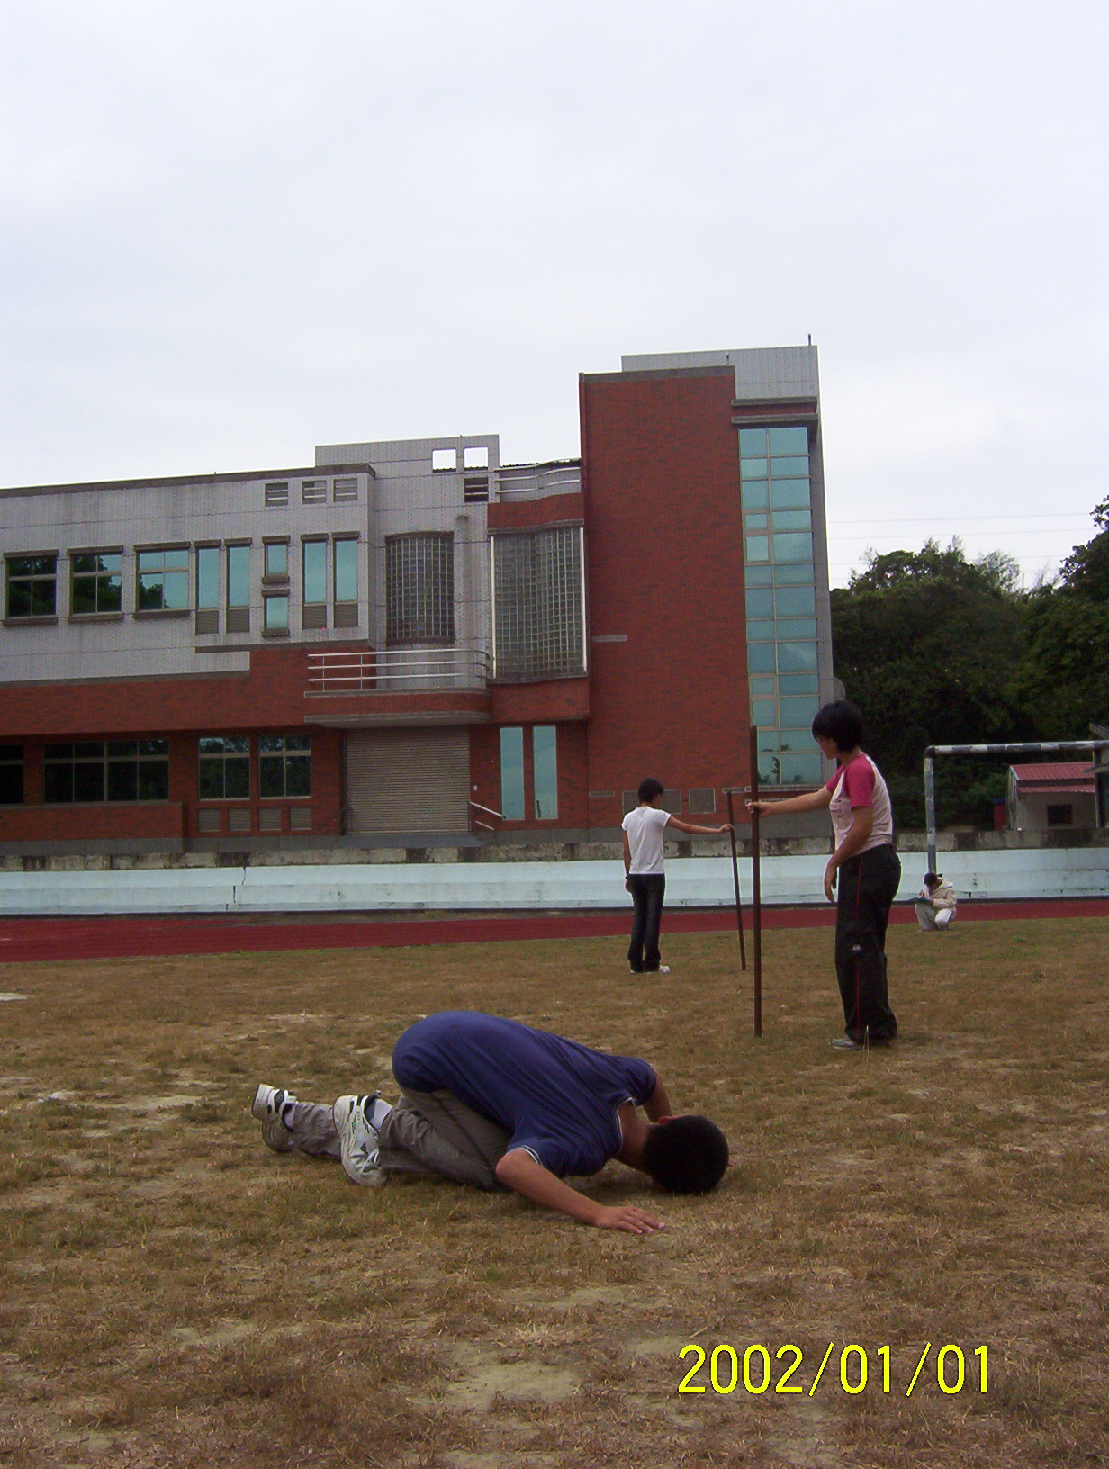 | 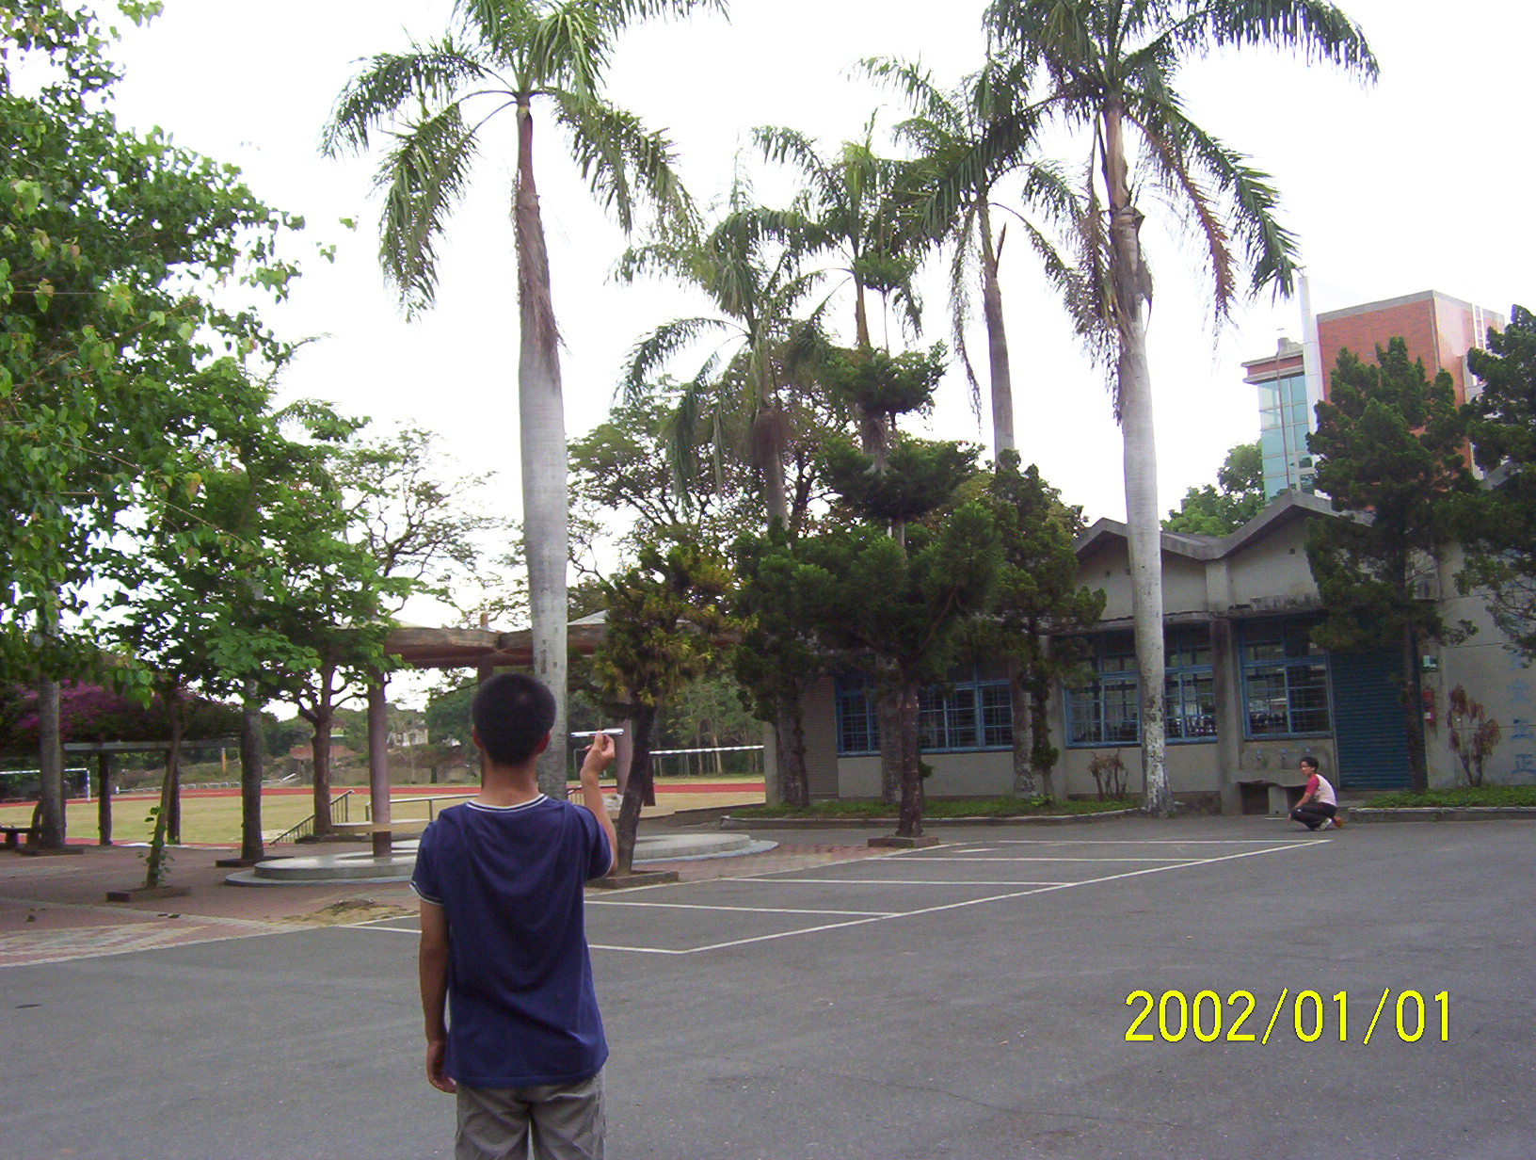
「重差術」測量活動中心高度 | 「橫倒法」測量大王椰子高度

第一、二節 教學資料
金字塔高度
埃及眾多金字塔中，以古夫王金字塔最宏偉壯觀。後世的法老王為了誇耀自己的偉大，想建造更高、更雄偉的建築物來超越古夫王金字塔。但金字塔的形狀很特別，當時根本無法量出它的高度，所以無從判斷誰蓋的建築物較雄偉。於是法老王提出鉅額懸賞，看誰能測出金字塔的高度。希臘數學家泰利斯（Thales , 625B.C.～547B.C.）解決了這個問題，他解決這個問題的關鍵想法為：「在一天中，一定有一個時間，人的身高和影子的長度會相等，而此時，金字塔的高度也必然會和它的影子長度相等。」

風箏測距
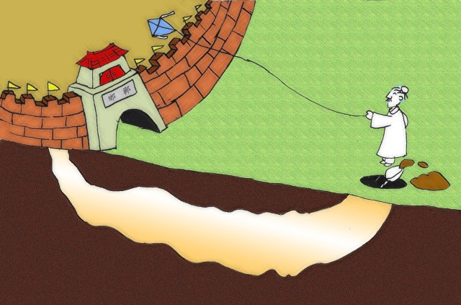
古代中國要攻打某座城池，直接攻門，會受到守門士兵弓箭攻擊，往往死傷過多而失敗，於是採挖地道方式，挖到城池內部，當成士兵進入城池的通道。但是士兵在挖地道時，卻不知道距城池多遠，士兵怕被弓箭射擊，又無法靠近城池測量，於是就作一隻像老鷹的風箏，把風箏放到城池上方，再回收量放出的線長，依此作為挖地道長度的依據。
此法所測得的長度雖不能極準確，但比起人目測的誤差，已經好得太多了。只要風箏做得夠堅固，放得夠遠，可測量相當遠的距離。此法是中國古代因地制宜的下策，對現代而言，實用性不高，只能將其當成歷史文化的談資。

拿破崙法
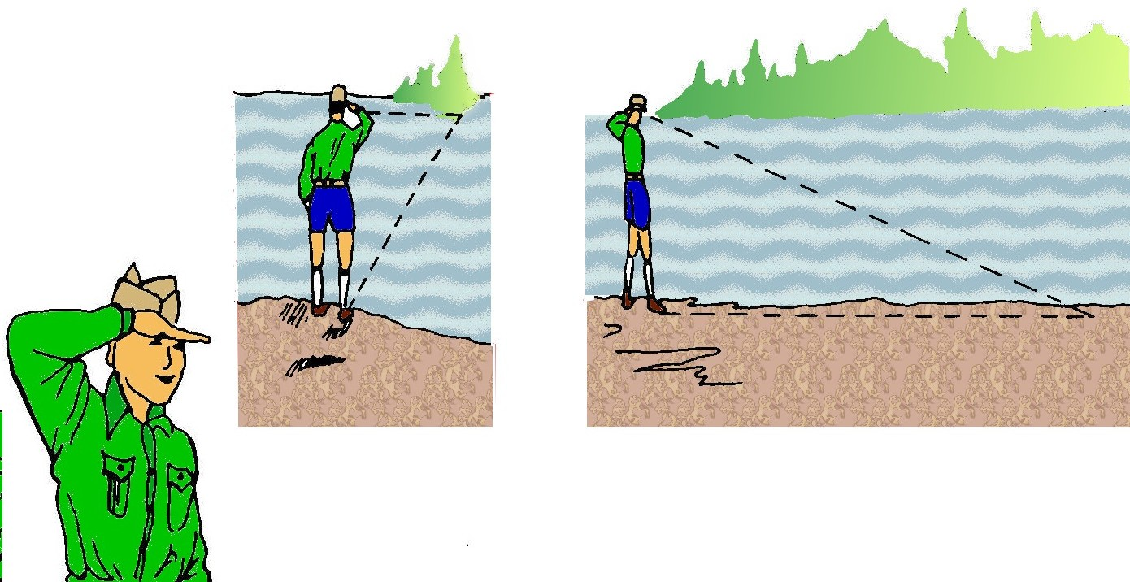
據傳此法是拿破崙當年四處爭戰時所發明，故稱為「拿破崙法」，也稱為「移影法」或稱「帽邊法」：
A. 測者站立河岸，將帽簷邊移動，視線切帽邊直視對岸河邊。
B. 身體轉動九十度，保持頭、身體直立姿勢，視線仍切帽簷邊，所見之處即河的寬度。
C. 如無帽簷可用手掌代替。

測影法
A
B
F
E
D
C
A. $\overline{\text{AB}}$為樹高，$\overline{\text{DE}}$為童軍棍。
B. $\overline{\text{AC}}$為樹的影長，$\overline{\text{DF}}$為童軍棍的影長。
C. 量出$\overline{\text{AC}}$及$\overline{\text{DF}}$即可得知樹的高度$\overline{\text{AB}}$（$\overline{\text{AB}}=\frac{\overline{\text{AC}}×\overline{\text{DE}}}{\overline{\text{DF}}}$）。

橫倒法
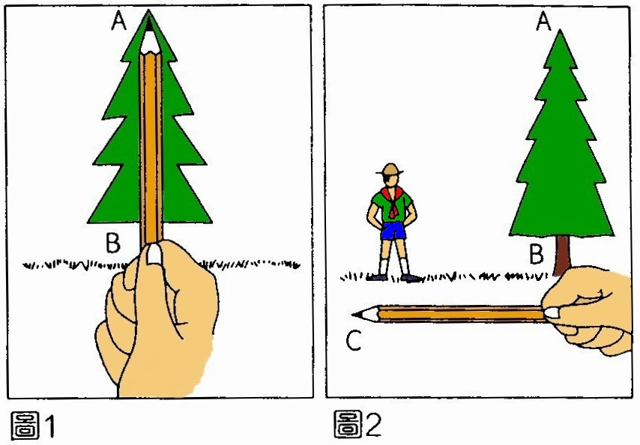
圖一 圖二
A. 直拿一枝筆，對準樹幹，手臂向前平伸。
B. 閉上一隻眼睛，以單眼向前平視，筆尖對準樹尖A，量出樹高，在筆上做記號B（如圖1）。
C. 以筆上的記號B為中心，或左或右橫倒（如圖2），視線透過筆的尖端所看到的一點C（C點必須在樹左或樹右兩側），指揮另一人找出C點的實際位置。
D. 量出$\overline{\text{BC}}$的實際長度，即為樹高。

比高測高法
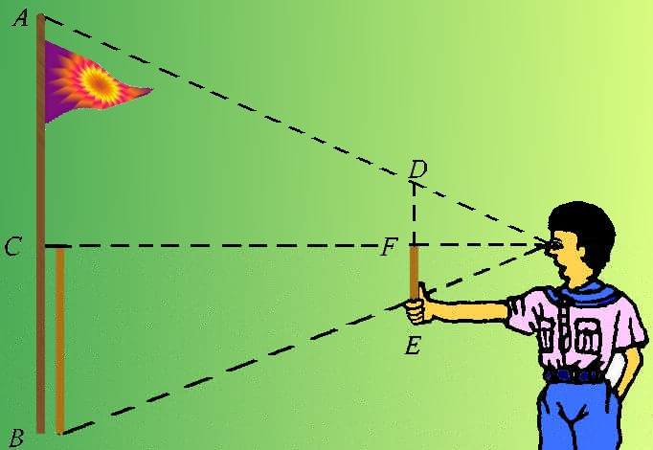
A. 用手直拿一枝鉛筆或一根小樹枝，對準旗杆，手臂向前伸直。用一眼的視線透過鉛筆，將旗杆高全部收入鉛筆上，做個記號。
B. 在旗杆旁站一個人或豎一根棍子，用同樣的方法將其高度收入鉛筆上，另做個記號。
C. 在鉛筆上的兩個記號長度的比例，就是棍高和旗杆的比例。

反映測高法
$\overline{\text{AB}}:\overline{\text{DE}}=\overline{\text{AC}}:\overline{\text{CD}}$
反映測高，就是用杯子或盆子，滿盛著墨水，因為墨水反映較清晰。也許有人以為用鏡子更好，事實上並非如此，因為你不知道鏡子是否與地面齊平。水就不同了，因為水是必然與地面齊平的。
用具：水一杯，木棍一根。
功用：平地測高。
方法：測者以墨水一杯，置於被測物前的地下，測者後退若干步，使被測物的頂點投射水平面上，其投影恰為測者看見而止。
假定$\overline{\text{AB}}$為被測物的高度，C點為墨水杯，$\overline{\text{BC}}$為被測物高的投射線，$\overline{\text{ED}}$為測者眼至地的身長，$\overline{\text{CE}}$為被測物的反射線，$\overline{\text{AC}}$為水與被測物的距離，$\overline{\text{CD}}$為測者與水的距離。

海島算經中的「重差術」

依據相似形原理：$\left\{\begin{matrix}a:h=(a+y):x \\ b:h=(b+d+y):x\end{matrix}\right.$
$$⇒x=\frac{d}{b−a} h+h , y=\frac{d}{b−a} a$$
此計算需度量兩個差數（d和b–a），故稱為「重差術」。
第三節 學習單
__ 年 __ 班數學科學習單1

組別： | 組員：

※請利用（1）工具：皮尺，就地取材任何工具
（2）知識：相似形或相關數學知識活用，測出下列標高物的高度
- 校門口牌樓「誠正勤僕」的「正」字上緣高度

- 工藝教室前第一顆大王椰子高度

- 升旗旗竿高度

- 活動中心旁籃球架（框）高度

- 高架垃圾場旁電線杆高度（較長的那根）

- 足球門高度

- 音樂教室大樓高度（三層樓）

- 面對司令台左側擴音器桿子高度

第四節 學習單
__ 年 __ 班數學科學習單2

組別： | 組員：

測量目標物
測量日期
測量方式
所測數據
測量困難
測量感想
第四節 補充資料
三角函數測量法

在C點測出仰角$θ$，前進x公尺，在D點測得仰角$φ$，
∵$\text{cot}θ=\frac{\overline{\text{BC}}}{h} ⇒ \overline{\text{BC}}=h \text{cot}θ$，
$\text{cot}φ=\frac{\overline{\text{BD}}}{h} ⇒ \overline{\text{BD}}=h \text{cot}φ$
∴$x=\overline{\text{BC}}−\overline{\text{BD}}=h \text{cot}θ−h \text{cot}φ=h (\text{cot}θ−\text{cot}φ)$
故塔高$h=\frac{x}{\text{cot}θ−\text{cot}φ}$

正弦定理
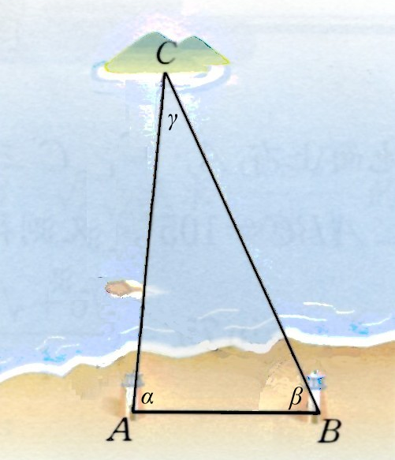
岸邊找出A、B兩地，
並測出$\overline{\text{AB}}$長、$∠\text{CAB}=α$、$∠\text{CBA}=β$，
則$∠\text{ACB}=\text{180}°−α−β=γ$
根據正弦定理，$\frac{\overline{\text{AB}}}{\text{sin}γ}=\frac{\overline{\text{AC}}}{\text{sin}β}$
∴$\overline{\text{AC}}=\frac{\overline{\text{AB}}\text{sin}β}{\text{sin}γ}$
餘弦定理
前提：已知人所在之樓層高$\overline{\text{AB}}$
在樓頂測出家和學校從地面的仰角$α$、$β$，在地面家和學校的夾角$γ$，
則$\overline{\text{BC}}=\frac{\overline{\text{AB}}}{\text{tan}α}$，$\overline{\text{BD}}=\frac{\overline{\text{AB}}}{\text{tan}β}$
根據餘弦定理，${\overline{\text{CD}}}^{2}={\overline{\text{BC}}}^{2}+{\overline{\text{BD}}}^{2}−2⋅\overline{\text{BC}}⋅\overline{\text{BD}}⋅\text{cos}γ$
$$\begin{aligned}=\frac{{\overline{\text{AB}}}^{2}}{{\text{tan}}^{2}α}+\frac{{\overline{\text{AB}}}^{2}}{{\text{tan}}^{2}β}−2⋅\frac{\overline{\text{AB}}}{\text{tan}α}⋅\frac{\overline{\text{AB}}}{\text{tan}β}⋅\text{cos}γ \\ {\overline{\text{AB}}}^{2}({\text{cot}}^{2}α+{\text{cot}}^{2}β−\frac{2\text{cos}γ}{\text{tan}α\text{tan}β})\end{aligned}$$
∴$\overline{\text{CD}}=\overline{\text{AB}}×\sqrt{{\text{cot}}^{2}α+{\text{cot}}^{2}β−\frac{2\text{cos}γ}{\text{tan}α\text{tan}β}}$

電子測距儀
建築工程測量上，則需要絕對的精準，故需用到較多的用具及較精準的儀器。在現今的工程測量上，皆以「電子測距儀」（Electronic Distance Measurement）來測量兩定點間的距離。
- 基本原理
電子測距儀之原理係利用電磁波或光波在大氣中直線進行，其速度又為定值之特性以測得距離，磁波往返於兩測站間，如能測得傳播時間T，可按以下式子計算距離S：
$S=\frac{\text{VT}}{2n}$
V：電磁波在真空中的標準傳波速，為定值
n：大氣折射率，由觀測時氣象因素計算而得
- 各類電子測距儀性能比較表（管晏如編『測量學』P46）
儀器 | 微波測距儀 | 光波測距儀 | 紅外線測距儀
精度 | $±$3mm～$±$1.5cm | $±$1mm～$±$1cm | $±$1mm～$±$2cm
測  程 | 30m～150km | 15m～5 km（白天）  15m～25km（夜間） | 5m～3km
優  點 | - 日夜均可使用於遠程測距  - 煙霧無阻  - 視線不良仍可測距  - 直接讀數 | - 中程測距精度較高  - 適用於坑道或鋼鐵構造物間之測距  - 可直接讀數，夜間施測效果較佳 | - 短程測距精度較高  - 可直接讀數，夜間施測效果較佳  - 儀器較輕，價格較便宜
缺  點 | - 需熟練之操作人員二人  - 相對溫度影響精度，需加改正  - 價格較光波測距儀貴二倍左右，儀器較重 | - 測線需完全通視  - 受煙霧影響，夜間施測教為有利  - 易受光及熱干擾 | - 測線需完全通視  - 只適用於短程測距
＜註＞在目前國內工程測量上，以紅外線測距儀最為普遍
課程與教學遭遇的困擾或問題 ─輔導員王儀雅整理
1.如何提升學生的學習興趣?
Ans：（1）充實教學內容：以數學史或故事、數學遊戲、數學動動腦帶入教學現場。
（2）嘗試創新教法：例如電子白板的使用或是摺紙、數學魔術等。
（3）提供高成就感：使用多元評量，注意考題難易度，給學生較多的成就感。

2.三角形的五種全等性質，應如何教授，學生才容易吸收。
Ans：（1）避免直接論述，可利用教具實際操作或是電子媒體，讓學生具體看出固定哪些邊或角，三角形就會全等。
（2）避免冗長的證明過程，圖形力求簡化，勿打擊學生的自信心，教學時多用口頭評量，讓學生一起動腦而非只有聽老師說。

3.函數應如何教授？
Ans：依據7-a-09的細目詮釋，應該多從生活的實例來介紹，什麼數量是什麼數量的函數，比較嚴謹性的數學定義是要留待高中以後再教。又由於函數關係較抽象，教學上應避免在一開始就引入較抽象又沒有用處的y=f(x)符號，也應避免做過份抽象的定義。只要學生能從個例中，先熟悉常數函數、一次函數與二次函數的種種計算、性質與圖形，可以到國中最後再總結這些經驗，引入y=f(x)的符號。

4.三個相似性質是否有其它讓學生更容易接受的方式？
Ans：相似是圖形間的縮放關係，可先從日常生活的實例中來引入。

5.常態班班級學生差異大，應如何教授數學？
Ans：（1）課堂上仍以課本習作的內容為主。
（2）給彈性作業，除基本題型全班必做之外，增加加深加廣挑戰題材給程度較好的學生有機會學習（採鼓勵制度－－加分或獎品）。
（3）可以分組討論，讓會的同學幫助不會的同學學習。
（4）八、九年級學生可考慮實施分組教學。
（5）對於程度較差的學生可實施補救教學。
（6）注重數學能力與數學素養的培養。可參考能力指標及PISA試題相關資料。
（7）增加彈性課程的節數。

6.回家作業缺乏家長督促，完成度不高。
Ans：分組比賽，利用同儕力量互相督促，結果獎勵（記點換獎品或是作業量減少）多於懲罰（下課午休時間老師親自督促作業補交）。

7.學生的理解能力較低，講解極費時間，教學進度落後。
Ans：課堂上仍以課本習作的內容為主，進度仍要趕上，可以分組討論，讓會的同學幫助不會的同學學習，對於程度較差的學生可實施補救教學。

8.學生程度落差太大，如九九乘法表不會背、分數概念不清楚等。
9.學生無多餘時間可進行補救教學。
Ans：（1）申請攜手計畫之補助教學。
（2）校外資源進行弱勢家庭學生的課後輔導（結合慈善機構或是大學生志工）。

10.下營地處鄉村，學習成就偏低的學生比例較高，對於教學上較有無力感。
11.家庭弱勢導致學習發展的落差。
Ans：（1）對於家境貧困家庭之子女，申請教育部攜手計畫，於第九節課業補強。
（2）目前教育部正積極推行攜手計畫之補救教學，今年國一加入補救行列，中央團也正在開發教材教法，教育部也委託北師大和國教院於3.4月及暑假培訓補救教學種子老師(18小時)，各縣市都有辦理相關師培課程(8小時)，有國、英、數三科，本市將於12/11(關廟國小)和12/17(公誠國小)辦理補救教學實務分享，有意願加入補救教學行列的老師可以上網報名。
（3）參考各相關網站的資源分享，如補救教學教材、數學遊戲、影音教材、線上教學等等。
（4）成立教師專業社群，大家一起互相加油打氣，一起編寫教材，一起解決教學困境。

12.任教一年級，將來是廢掉基測改成會考第一屆，加上常態編班，教學上的加強比較沒有方向感。
Ans：有機會會意見上傳，建議教育部提早公佈會考參考題型；若有進一步訊息會公佈給各位。

13.學生普遍基礎計算能力不佳?如何提昇國小基礎計算的學習能力?又國中如何進行校際合作來協助前述議題?
Ans：（1）透過教學經驗分享，使教師盡可能在有限時間提昇學生能力。
（2）透過寒暑期輔導做好銜接教育。
（3）申請攜手計畫之補助教學。
（4）校外資源進行弱勢家庭學生的課後輔導（結合慈善機構或是大學生志工）。
（5）透過國中小教師專業對話，商討提升學童計算能力之有效方案。

14.十二年國民基本教育即將實施，未來數學領域的教學，除了基本課綱內容外，國中數學教育應如何多元發展？
Ans：發展配套活動或主題式教學、改變教材的教法與取材
（1）作圖、多邊形、立體圖形----折紙活動
（2）函數、方程式等----數學魔術
（3）勾股定理----說故事、數學史融入教學
（4）科普讀物閱讀活動
（5）多元評量
（6）數學遊戲

15.關於指導科展方面，是否有大學教授團隊不定期提供諮詢、指導？
Ans：（1）臺南市100年度國民中小學科學研究團隊研討會
(教育局公告 12203) 100.10.26—100.11.30
依國中小課程，將參與教師分成數學、物理、化學、生物、地球科學與應用科學等6組。每組聘請1位專家學者和參與教師討論、實作。
（2）嘗試由輔導團辦理相關研習。
（3）可聘請有經驗的優秀高中教師指導與協助。

16.國中每班學生程度相差太多，難以做到真正的適性教學。即使上課自製講義已經就學生程度區分為兩種至三種，但學生仍需靠教師講解才能夠進行解題，如此一來依然陷入難題，因為課堂時間與教學進度固定，教師卻需有兩倍的時間為不同程度的學生講解內容。
Ans：常態分班是教育政策，也是教育正軌，老師應瞭解教學是遵行數學課綱、能力指標的規範，如何在課本教學中引導學生的思維才是教學最重要的東西。課外題、精彩題型的教授是老師專業知能的表現，但不應本末倒置，比例失衡。自製評量時不妨先從簡單題考起，養成學生的信心，培養學生的基本能力；而課外題型的演練可以放在該單元第二次、第三次評量時使用，亦可兼顧不同程度學生的學習狀態。

17.十二年國教所引發的衝擊與因應?
Ans：（1） 教學正常化。
（2） 成立數學相關社團。
（3） 尊重並落實多元發展。
（4） 說服家長面對目前的改變。

18.難以引起教學動機，提起學生學習興趣。學生一旦喪失學習興趣，便會不想上課、睡覺、做其他事情，學生對數學的理解及興趣便越來越差，終究變成惡性循環。
Ans：數學給多數國中生的印象就是恐懼、害怕，學習興趣與成就不是絕對的正比關係，但學習態度對於人生經營卻是受用無窮，引起動機、引發學生學習興趣是老師的專業，可以透過教案分享、教學演示達到增能效果。『師父引進門，修行在自己』，老師做到該做的責任，就是一位人師，值得尊敬。

19.本校數學教師多兼行政職，完全中學的業務量又是單純國高中的雙倍，導致兼行政的數學老師無法有充裕的時間備課，對於研習、輔導團業務也著力不深。
Ans：（1）教師的本業就是教學，兼職行政是教師對學校付出的展現，備課、增能就辛苦點，學生也會更有系統的學習。
（2）參考各相關網站的資源分享，如補救教學教材、數學遊戲、影音教材、線上教學等等。
（3）成立教師專業社群，大家一起互相加油打氣，一起編寫教材，一起解決教學困境。
網 路 資 源 分 享 —輔導員王儀雅整理
- 「教育部六大學習網入口網站」(http://learning.edu.tw)
隨時更新教育政策且網站提供實際教學影片策略或教案。

- 「昌爸工作坊」(http://www.mathland.idv.tw/)
提供數學故事,數學謎題,數學遊戲,試題練習,挑戰題等教學工具。

- 「台灣數學博物館」(http://museum.math.ntnu.edu.tw/)
台灣第一所數學教育虛擬博物館，館中不只收藏豐沛的數學知識相關資源，蒐羅的數學教育相關主題更是包羅萬象。

- 「高雄市博愛國小數學園地」(http://www.paps.kh.edu.tw/aspx/math_menu/math_source.aspx)
高雄市博愛國小數學園地之多媒體素材甚多，包含數與量、幾何及推理遊戲等。

- 「台北市多媒體教學資源中心－數學領域教材資源庫」(http://tmrc.tp.edu.tw/tmrc/ResLst.aspx?S=site02)
教材資源庫依新進教材資源、熱門教材資源、類別教材資源三個方式排列教材資源。

- 「尤怪之家」(http://oddest.nc.hcc.edu.tw/)
提供好玩又具探究價值的數學遊戲，更提供數學遊戲之相關研究 論述。

- 「時鐘-時間 (台北市蓬萊國民小學 張亦甯)」(http://140.112.148.64/ICT/98002.html)
以「時間概念教學」為核心，運用MathPS動態表徵與按鈕互動優勢所設計的數位教材。

- 「分裝和平分-除法 (台北縣昌平國民小學 鄭旭泰、詹婉華)」(http://140.112.148.64/ICT/98005.html)
利用簡單生活情境，配合動畫圖示激發學生動機，並以圖像連結說明布題及數學除法列式意涵，讓三年級學童可透過操作式簡報檔案學習，簡化教學準備時間，並可重複利用逐漸累增，分享備課經驗與補救教學理念。

- 「 『破鏡重圓』的珍珠玉盤-分數 (高雄縣梓官國民小學 阮正誼)」(http://163.21.193.5/asp/search/loadobj.asp?pid=797)
以「『破鏡重圓』的珍珠玉盤」的自創故事為主，希望藉由這個有趣故事，引起學生學習「假分數與帶分數認識與互化」的動機。

- 「長方體和正方體的體積與容積 (台北縣中和國民小學 莊月嬌、 許以平) 」(http://140.112.148.64/ICT/98004.html)
結合MathPS動態表徵與按鈕互動優勢所設計的數位教材，讓PowerPoint檔案得以呈現更靈活的互動方式，讓使用者得以運用於「長方體和正方體的體積與容積」的教學。

- 「國小數學寶庫」(http://blog.ilc.edu.tw/blog/blog)
中央輔導團數學領域團隊建置，提供課程綱要修訂相關資訊， 以及數學相關活動資源。

- 「扇形面積 (台北縣榮富國民小學 胡錦芳)」(http://140.112.148.64/ICT/98003.html)
利用MathPS的軟體設計教材，學生由動畫的簡報檔澄清不清楚的概念，不但提昇學習興趣，亦能建立空間感。

- 「世界真美好-海洋教育 (高雄市英明國民中學 顏錦偉)」(http://www2.inmjh.kh.edu.tw/th002/th002web/teach/seaict/index.htm)，「海洋教育」議題融入教學，激起教師自編教材的念頭，思考如何將海洋的相關知識加入數學教學活動。

- 「你找到位置了嗎－直角坐標 (嘉義市北興國民中學 陳秀湘)」(http://140.117.12.91/SIGNet/SIGdoc.php?parent_id=18020&GID=SIG10009)
三節課構思ㄧ個主題，充分認識直角坐標系，讓學生以最簡單的繪圖軟體，製作出數學上的一些函數圖形，作為指導直角坐標教學最佳的參考。。

- 「數學史：劉徽－一元二次方程式的應用問題 (高雄市英明國民中學 顏錦偉)」(http://ds.k12.edu.tw/1000317556/廖惠儀_數學史_劉徽.notebook)
本教學媒材設計藉由中國數學家劉徽的史料介紹，讓學生再次認識早已習以為常的「圓周率」。再以《九章算數》勾股篇中一則計算城邑大小的題目，一方面讓學生以另一角度學習一元二次方程式的應用問題，一方面可以欣賞中國古代特殊的解題方法。

- 「萬用揭示板」 (http://163.21.193.5/index.asp)
為國小數學虛擬教具網站，提供教師豐富教材資源，上網教師已超過150萬人次。

- 「洪萬生教授數學史」 (http://math.ntnu.edu.tw/~horng/)
提供數學史與數學教育相關資源、教育論壇與社會關懷等議題。

- 「國民教育社群網」(http://teach.eje.edu.tw/)
教育部國民教育司委託國立中山大學建置，提供關心國民教育社群相關資源。

- 「國立教育資料館」 (http://3w.nioerar.edu.tw/math.jsp)
製作卡通數學教學相關影片與媒體資源。

- 「高雄市國民中學攜手計畫 - 數學科 - 課後扶助教材」 http://web.ltjh.kh.edu.tw/~res/mathematics/web/

- 由立德國中邀集高師大教授及輔導團、數位教師聯合蒐集並彙整課後扶助補救教學課程及教材，包括教學活動設計、教學輔助教材、教學評量及新舊課程銜接等內容。

- 「教育部數位資源入口」 (http://isp.moe.edu.tw/)
教育部為整合已開發數位資源建立之入口網站。

- 「國家教育院數學教材叢書」 (http://www.naer.edu.tw/naer)
國家教育院研究發展處製作數學教材教法叢書與教學影片，提 升國小教師數學教學專業知能

- 「有愛無礙」 (http://www.dale.nhcue.edu.tw/)
為關心學生學習與行為障礙的教師設立，提供特殊教育相關資訊與資源。

- 「中小學資訊融入創意競賽」(http://teaching.moe.gov.tw/)
教育部每年進行國中小資訊融入教學創意比賽，得獎者成果公告上網，提供中小學教師參考使用。

- 「台灣數學教育學會」 (http://163.21.236.74/)
2004年台灣數學教育學會成立，提供教師數學教育相關資訊，並出版電子期刊，一年四期，內容以充實高中、國中與小學數學教學、課程與教材為主，提升教師數學教學研究專業知能。

- 「數學領域課程與教學輔導網」(http://mathseed.ntue.edu.tw/)
教育部於2002年成立數學領域課程與教學輔導團隊，連結各縣市輔導網絡，提供國中小教師相當豐富的資源，包括 疑難問題討論、繪本融入教學、資訊融入教學等。

- 「數學教師知識庫」(http://www.mtedu.tmue.edu.tw/)
提供國小教師數學專業成長的園地，包括豐富的數學教學、課程與教材等資源，並有教學精華影片分析，能提升國小教師數學教學專業知能。

- 「譚天說數」(http://e-math.idv.tw)
提供國小教師一個資源共享的平台，包括以AMA系統製作之數位教材分享、教學問題討論、數學教學資源、教學建議、教學影片等可供參考。

- 「台北市政府數位學習網」 (http://elearning.tp.edu.tw/)
提供教材資源包括教案、教學影片等，學生可以居家學習。

- 「台灣數學博物館」(http://museum.math.ntnu.edu.tw/)
台灣第一所數學教育虛擬博物館，館中不只收藏豐沛的數學知識相 關資源，蒐羅的數學教育相關主題更是包羅萬象。

- 「學習加油站」 (http://content.edu.tw/)
一個屬於全國中小學教師、學生的教與學共享資源網站。

- 「國民中學學習資源網」(http://siro.moe.edu.tw/fip/index.php)
本網站包含國中國文、數學、自然、英語、社會等五科優質題庫，可供教師評量參考。

- 「教育部攜手計劃課後扶助入口網」(http://asap.moe.gov.tw/)
包含各縣市資源分享、影音分享、攜手紀錄片、計畫文件、攜手論壇等。

